Муниципальное бюджетное общеобразовательное учреждение «Средняя общеобразовательная школа №2 г. Шебекино Белгородской области»

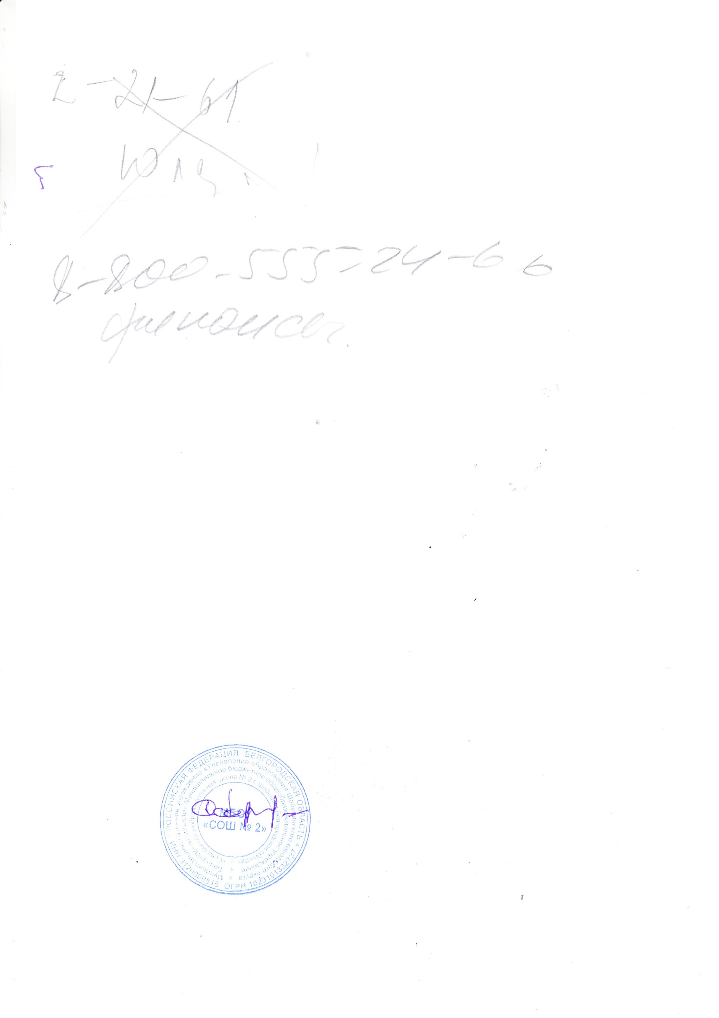

Утверждаю

Директор МБОУ «СОШ №2»
_________С. Карачаров
«______»_________2021 г.

График
посещения столовой

№ п/п |  | Класс | Время приёма пищи
ЗАВТРАКИ
1 | 1А, 1Б, 2А, 2Б, 11 |  | 8-00
2 | 3А, 3Б 4А, 4Б,9Б |  | 9-00
3 | 5А, 5Б, 6А, 6Б, 10 |  | 10-00
4 | 7А, 7Б, 8А, 8Б, 9А |  | 11-00
ОБЕДЫ
1 |  | 1А, 1Б, 2А, 2Б, 3А, 3Б,4А | 13-00
2 |  | 4Б, 5А, 5Б, 6А, 6Б, 7А, 7Б, | 14-00
3 |  | 8А, 8Б,9А, 9Б,10,11 | 15-00
ПОЛДНИКИ
ГПД |  |  | 15-30

